专题九 带电粒子在复合场中的运动
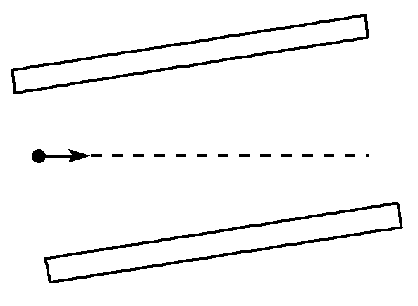
(2012·高考新课标全国卷)如图，平行板电容器的两个极板与水平地面成一角度，两极板与一直流电源相连．若一带电粒子恰能沿图中所示水平直线通过电容器，则在此过程中，该粒子( )
A．所受重力与电场力平衡 B．电势能逐渐增加
C．动能逐渐增加 D．做匀变速直线运动
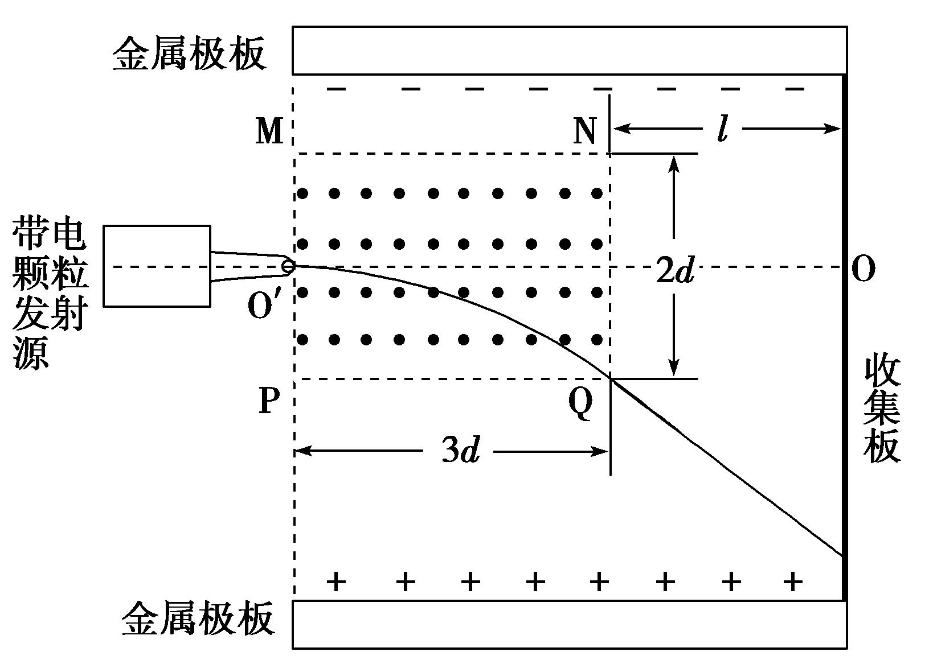
(2012·高考重庆卷)有人设计了一种带
电颗粒的速率分选装置，其原理如图所示．
两带电金属板间有匀强电场，方向竖直向
上，其中PQNM矩形区域内还有方向垂直
纸面向外的匀强磁场．一束比荷(电荷量与
质量之比)均为的带正电颗粒，以不同的速
率沿着磁场区域的水平中心线O′O进入
两金属板之间，其中速率为v₀的颗粒刚好
从Q点处离开磁场，然后做匀速直线运动
到达收集板．重力加速度为g，PQ＝3d，NQ＝2d，收集板与NQ的距离为l，不计颗粒间相互作用．求
(1)电场强度E的大小；
(2)磁感应强度B的大小；
(3)速率为λv₀(λ＞1)的颗粒打在收集板上的位置到O点的距离．

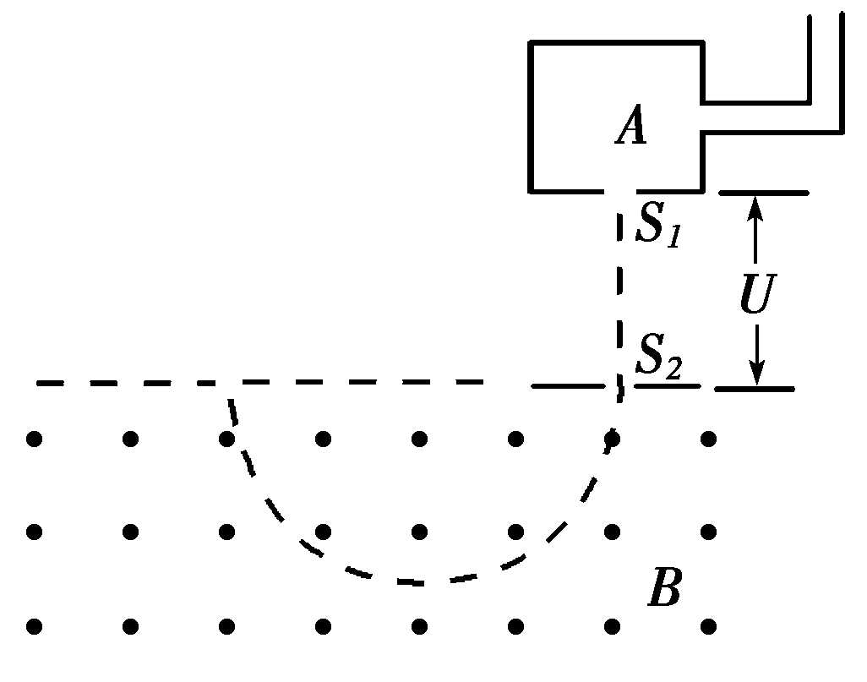
(2012·高考天津卷)对铀235的进一步研究在核能的
开发和利用中具有重要意义．如图所示，质量为m、电荷
量为q的铀235离子，从容器A下方的小孔S₁不断飘入
加速电场，其初速度可视为零，然后经过小孔S₂垂直于磁
场方向进入磁感应强度为B的匀强磁场中，做半径为R的
匀速圆周运动．离子行进半个圆周后离开磁场并被收集，
离开磁场时离子束的等效电流为I. 不考虑离子重力及离
子间的相互作用．
(1)求加速电场的电压U；
(2)求出在离子被收集的过程中任意时间t内收集到离子的质量M；
(3)实际上加速电压的大小会在U±ΔU范围内微小变化．若容器A中有电荷量相同的铀235和铀238两种离子，如前述情况它们经电场加速后进入磁场中会发生分离，为使这两种离子在磁场中运动的轨迹不发生交叠，应小于多少？(结果用百分数表示，保留两位有效数字)

答案：
【解析】选BD.粒子做直线运动，且合外力不为零，力与速度一定共线，粒子一定受重力作用，且合力与速度反向，粒子减速运动，动能减小，且重力不做功，电场力一定做负功，电势能增加，故A、C错，B正确．电场力与重力均为恒力，故D正确．
【解析】(1)设带电颗粒的电荷量为q，质量为m.有
Eq＝mg
将＝代入，得E＝kg.
(2)如图甲，有
qv₀B＝m
R²＝(3d)²＋(R－d)²
得B＝
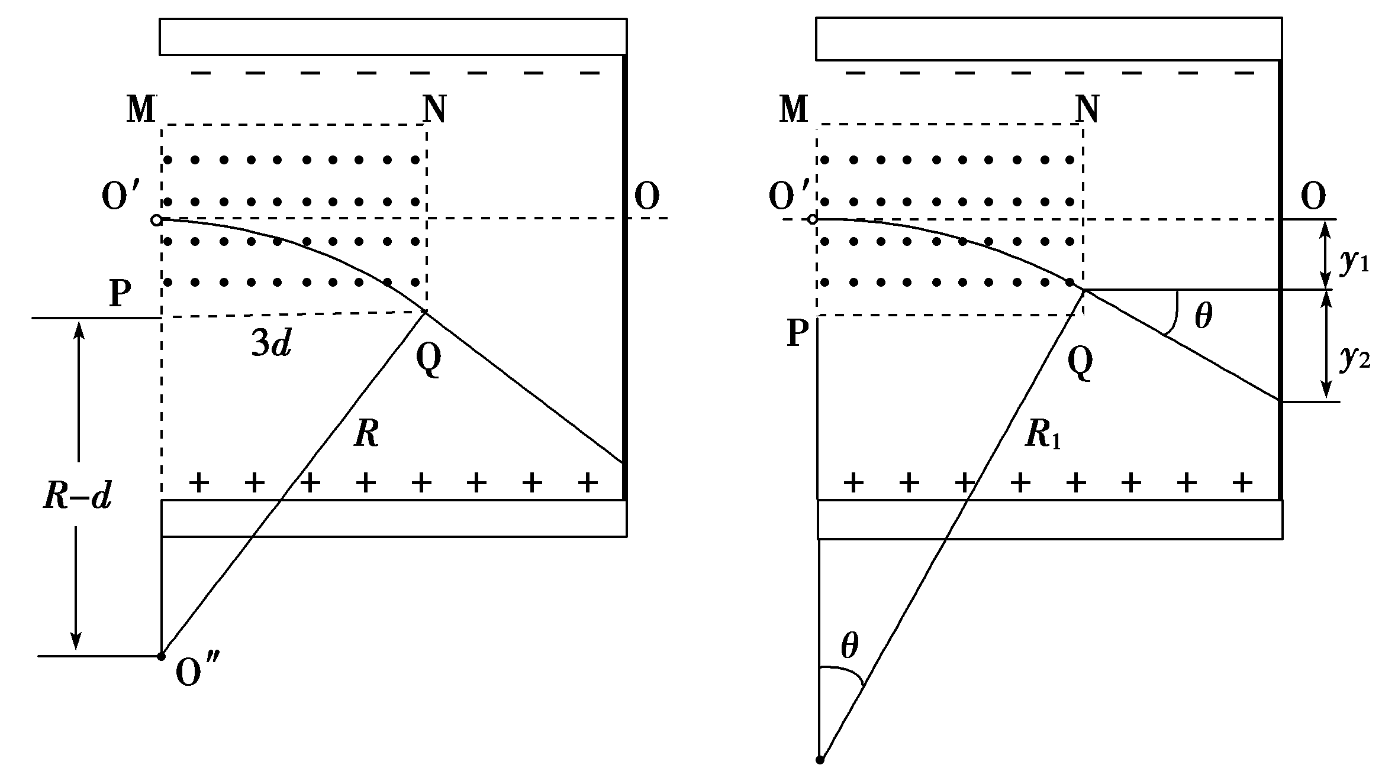
甲 乙
(3)如图乙所示，有
qλv₀B＝m
tanθ＝
y₁＝R₁－
y₂＝ltanθ
y＝y₁＋y₂
得y＝d(5λ－)＋
【答案】见解析
【解析】(1)设离子经电场加速后进入磁场时的速度为v，由动能定理得
qU＝mv²①
离子在磁场中做匀速圆周运动，所受洛伦兹力充当向心力，即
qvB＝m②
由①②式解得
U＝.③
(2)设在t时间内收集到的离子个数为N，总电荷量为Q，则
Q＝It④
N＝⑤
M＝Nm⑥
由④⑤⑥式解得
M＝.⑦
(3)由①②式得
R＝ ⑧
设m′为铀238离子的质量，由于电压在U±ΔU之间有微小变化，铀235离子在磁场中的最大半径为
R_{max}＝ ⑨
铀238离子在磁场中的最小半径为
R′_{min}＝ ⑩
这两种离子在磁场中运动的轨迹不发生交叠的条件为
R_{max}<R′_{min}⑪
即 <
则有
m(U＋ΔU)<m′(U－ΔU)⑫
<⑬
其中铀235离子的质量m＝235 u(u为原子质量单位)，铀238离子的质量m′＝238 u，故
<⑭
解得
<0.63%⑮
【答案】(1) (2) (3)0.63%

